


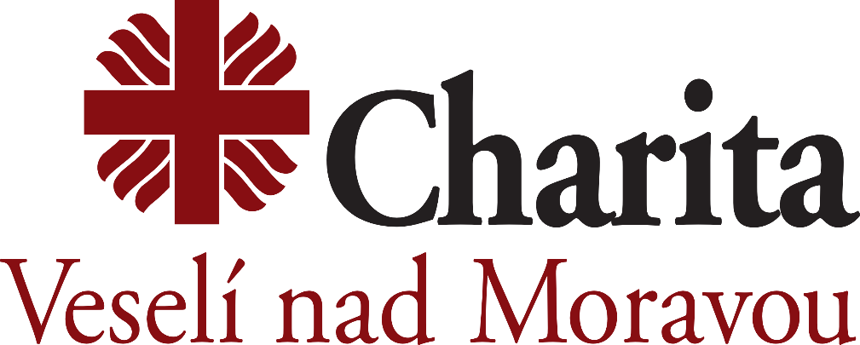
Soutěží se o hodnotné ceny!!!
Každá práce musí být čitelně označena:
- jméno a příjmení
- datum narození
- název práce
- soutěžní kategorie
- poštovní adresa školy (adresa účastníka)
Práci odevzdejte na adrese: Charita Masarykova 136, 69801 Veselí nad Moravou
Kontaktní osoba: Aneta Davidová, DiS. – Tel: 731 339 928
Víš kde „Charita“bydlí?
Kategorie:
I. kategorie: 1. – 3. třída
II. Kategorie: 4. – 6. třída
III. Kategorie: 7. – 9. třída
IV. Kategorie: Výtvarné a umělecké kroužky
VYHLAŠUJE
Máš bohatou fantazii?
Od 1. 4. do 30. 4. 2016
VÝTVARNOU SOUTĚŽ
CHARITA OČIMA DĚTÍ
Znáš práci Charity Veselí nad Moravou?
Víš, kdo na Charitě pracuje a co dělá?
Znáš někoho, komu Charita pomohla?

